1. Data Korwil

Login : ADMIN_2
Password : asdf4321

Menu : Master Data – Data Korwil

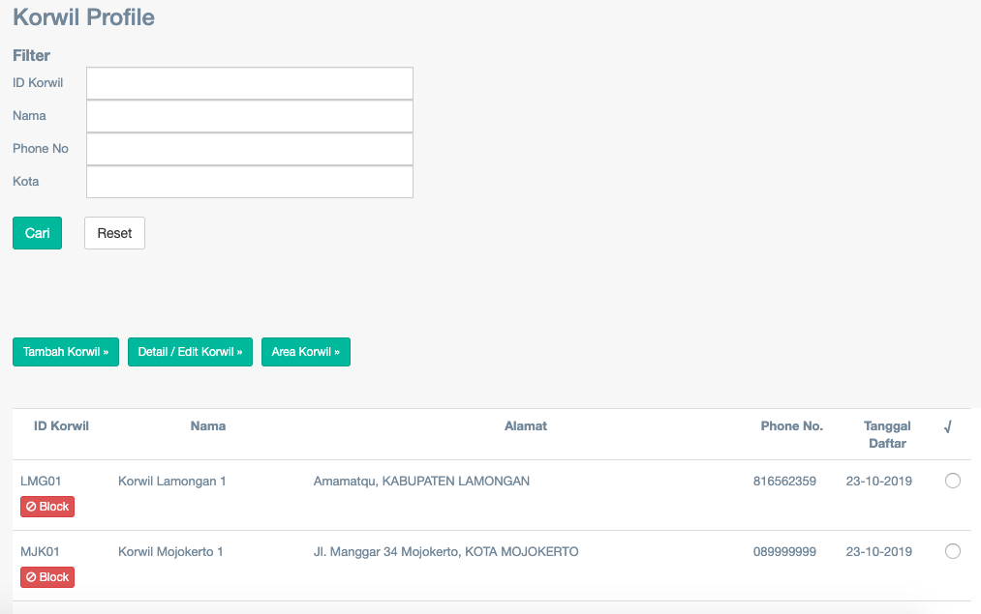

Tambah Korwil : untuk menambah korwil. Disini ada pilihan tingkatan sbg Korwil atau Subkorwil. Kalau dipilih Subkorwil, maka diharuskan memilih atasan/korwil induknya

Detail / Edit Korwil : untuk mengedit data korwil yang sudah ditambahkan/ dibuat.

Area Korwil : untuk menambah / mengurangi area dari korwil yg dipilih.

2. Setting Bonus Korwil
Menu : Master Data – Setting Bonus Korwil

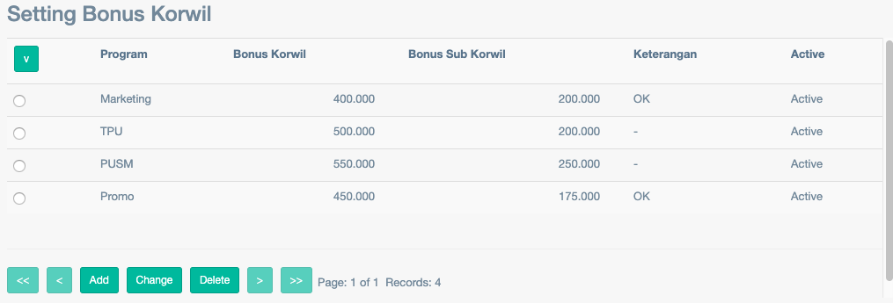

Digunakan untuk setting bonus korwil untuk masing-masing Program.

Untuk menambah program, bisa di menu Master Data – Master Program, kemudian bonusnya diset di menu Setting Bonus Korwil.

3. Login sebagai Korwil
Contoh:
Username : surabaya01
Password : asdf1234

Menu : Jamaah Korwil.
Di daftar jamaah akan tampil jamaah yang berada di area dari surabaya01

